技术报告公开信息表
表式号：BG30-01
一、用人单位基本信息
用人单位名称 | 广州从化净水有限公司中心净水厂（含青苔坑泵站） | 统一社会信用代码 | 91440101304391717G
报告名称及  编号 | 穗职检D2025010-01 | 检测任务编号 | D2025010-01
所属行业 | 污水处理及其再生利用 | 企业规模 | 小型企业
联系人姓名 | 王长娥 | 联系电话 | 18924037189
用人单位注册地址 | 广州市从化区江埔街从荔路50号
二、技术服务项目组人员名单
技术服务机构 | 广州市职业病防治院
项目负责人 | 朱少芳
项目组成员 | 朱少芳、冯玉超
三、现场调查、现场采样、现场检测的专业技术人员名单、时间，用人单位陪同人
工作环节 | 时间 | 参与人员名单 | 用人单位陪同人
现场调查 | 2025.4.9 | 朱少芳、冯玉超 | 王长娥
现场采样 | 2025.5.21 | 朱少芳、冯玉超 | 王长娥
现场测量 | 2025.5.21 | 朱少芳、冯玉超 | 王长娥
四、现场调查、现场采样、现场检测的图像影像
现场调查相片 | 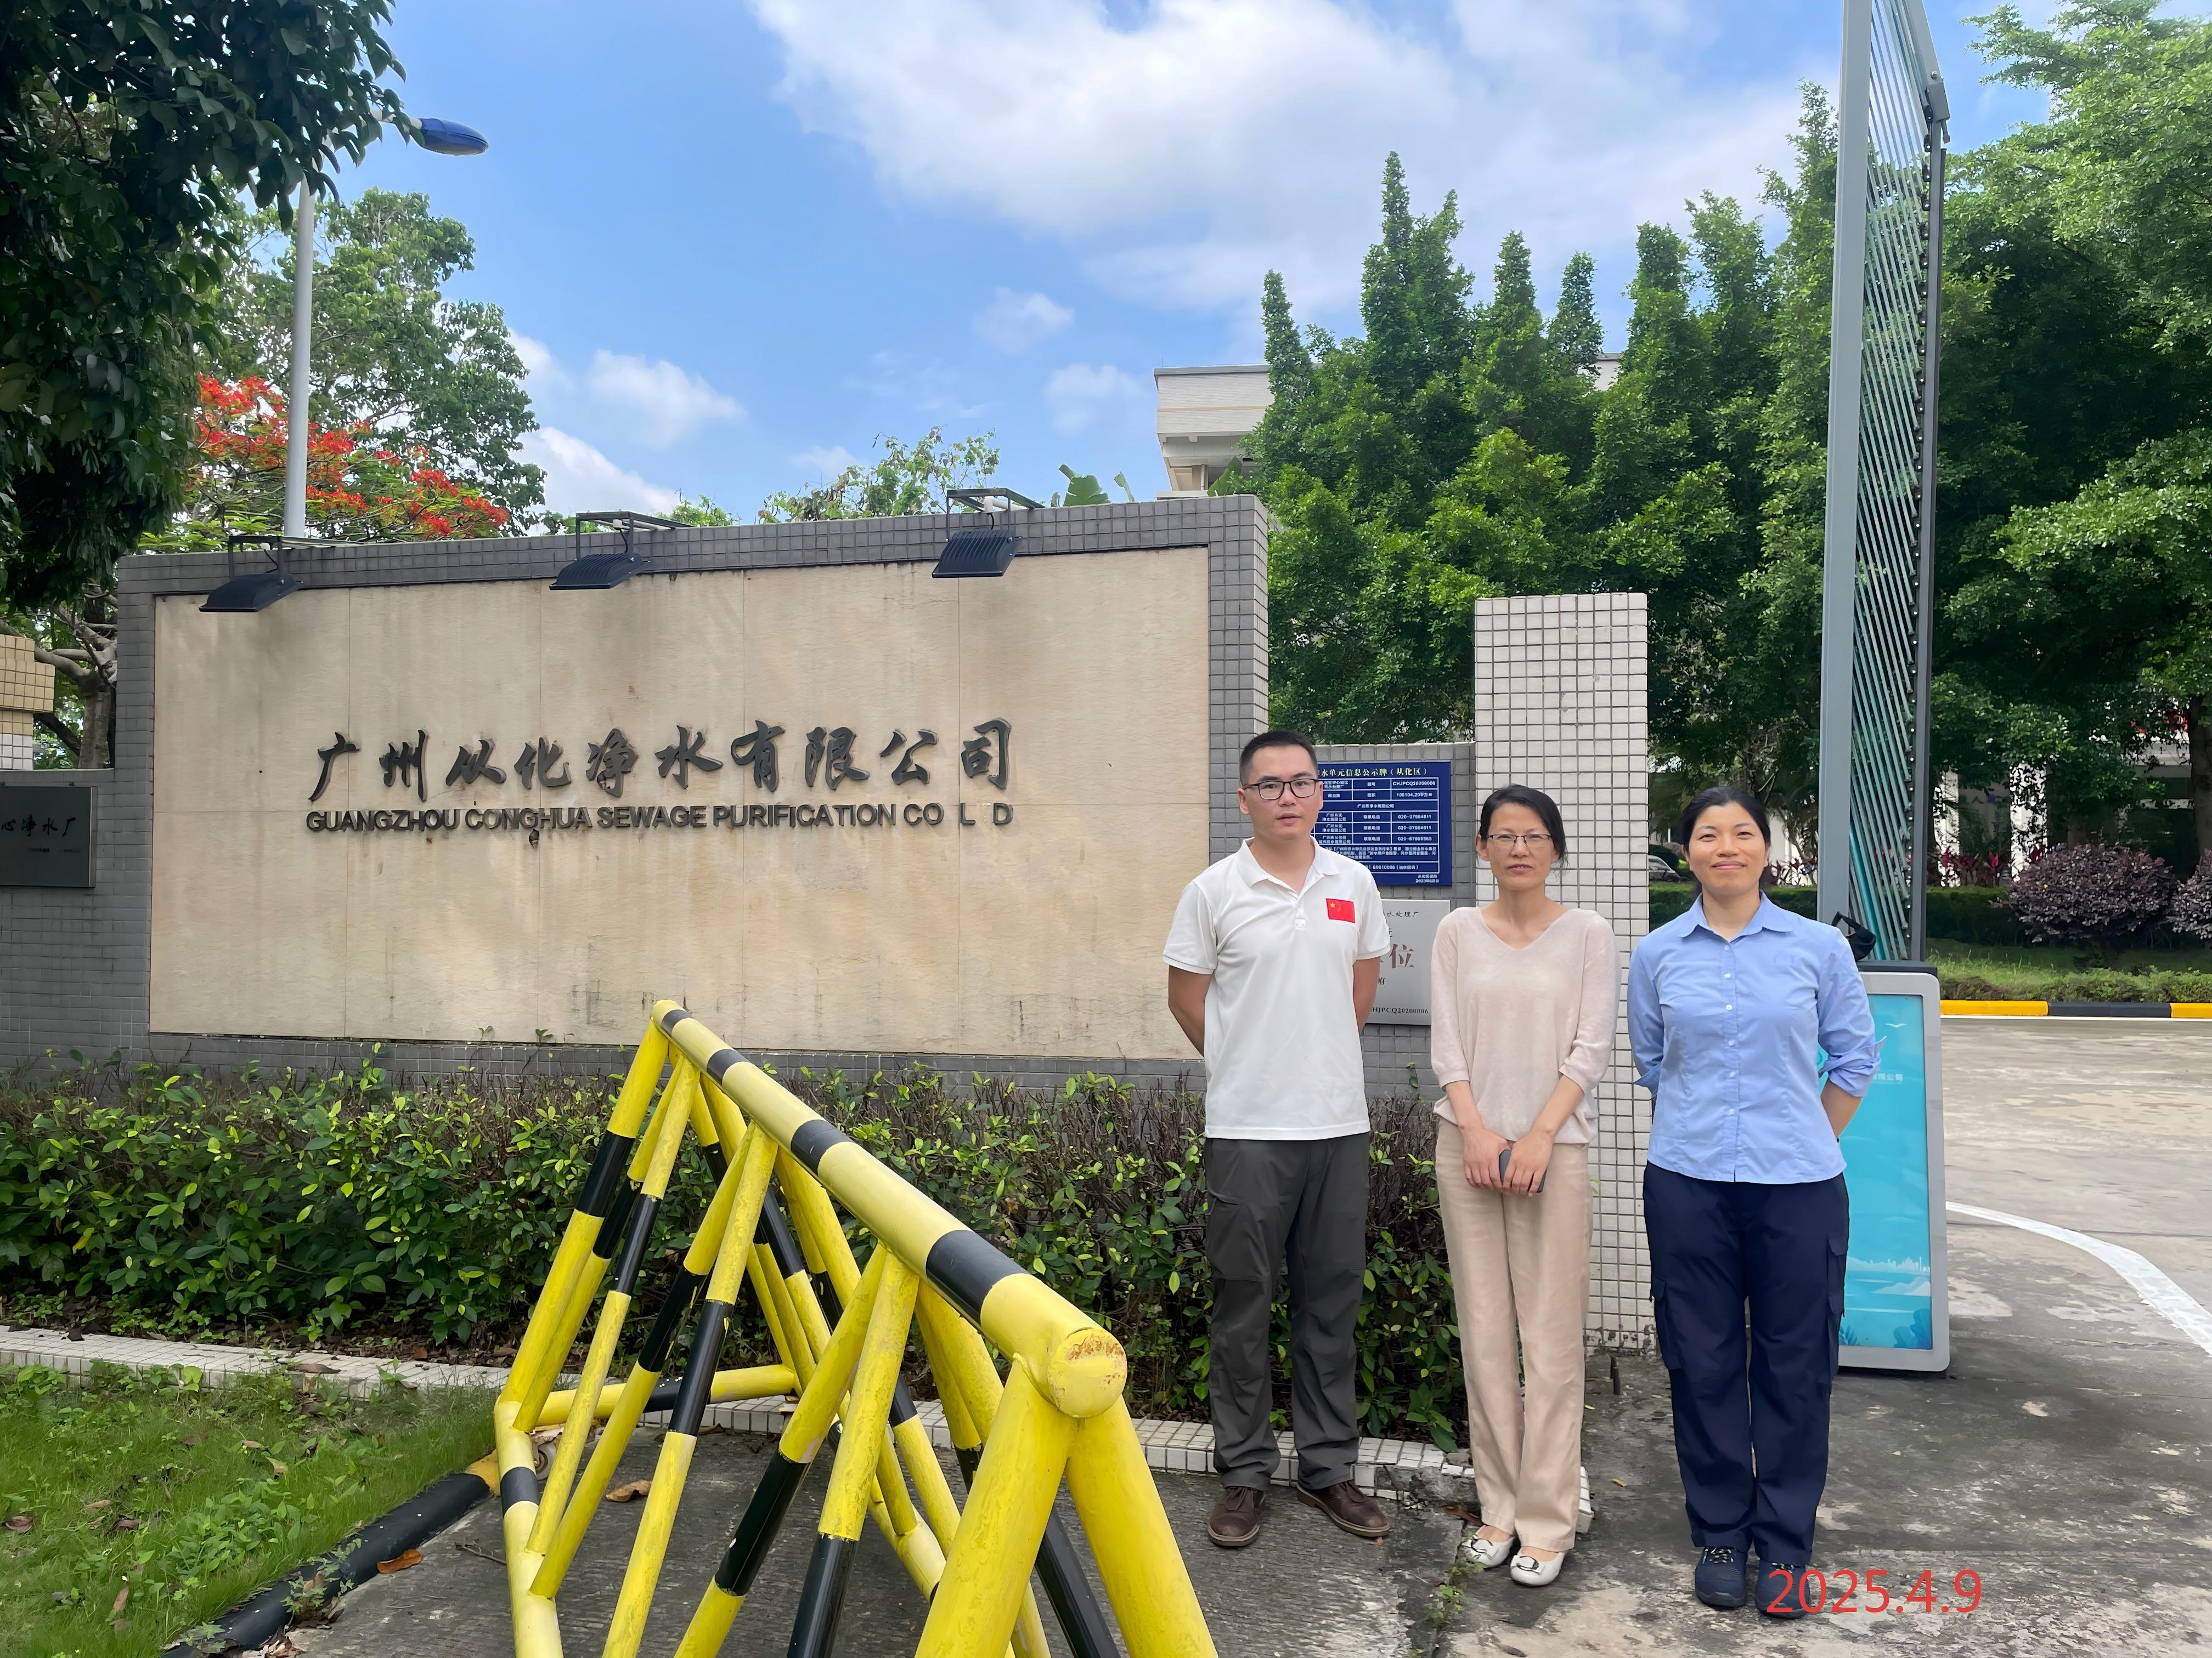
现场调查相片 | 调查人员朱少芳、冯玉超，企业陪同人王长娥
现场采样相片 | 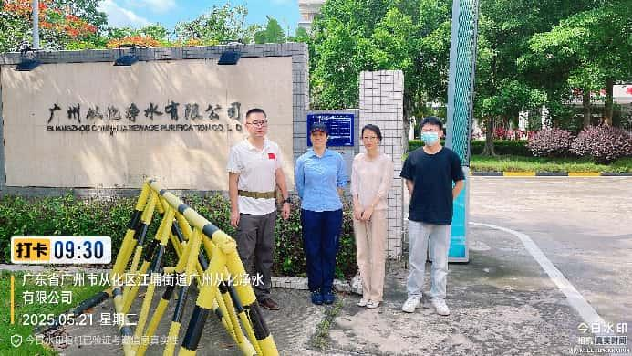
现场采样相片 | 检测人员朱少芳、冯玉超，企业陪同人王长娥
现场采样相片 | 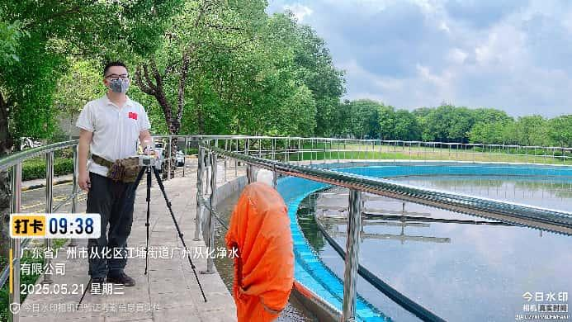
现场采样相片 | 检测人员冯玉超
现场测量相片 | 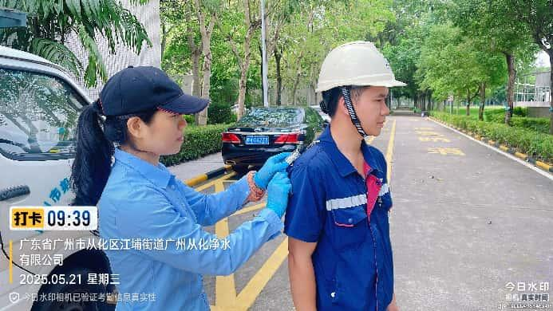
现场测量相片 | 测量人员朱少芳

